Информация о фактически реализованных проектах в 2022 году в рамках проекта «Народный бюджет»

№ п/п | Наименование муниципального образования области | Наименование проекта  (в соответствии с соглашением) | Общая стоимость проекта, руб (в соответствии с соглашением) | Фактическая общая стоимость проекта, руб.  (в соответствии с коммерческим предложением, контрактом, договором) | Фотоматериалы
1 | Явенгское | Обустройство центральной площади п. База | 1 000 000,00 | 1 000 000,00 | 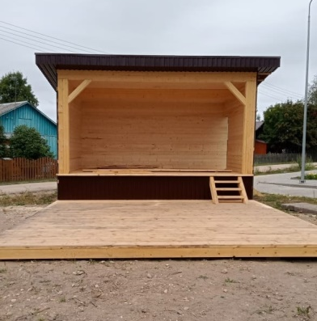
2 | Вожегодское | Приобретение и установка спортивной площадки ул. Свободы | 880 000,00 | 880 000,00 | 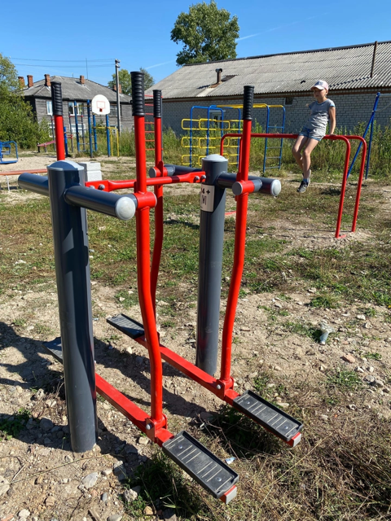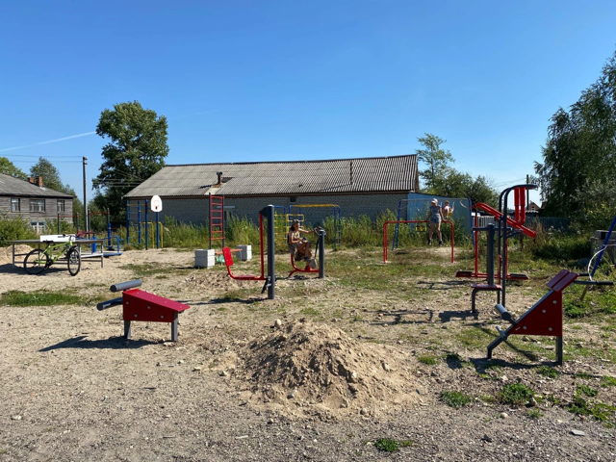
3 | Вожегодское | Приобретение и установка детской игровой площадки в д. Ярцево | 442 565,00 | 442 565,00 | 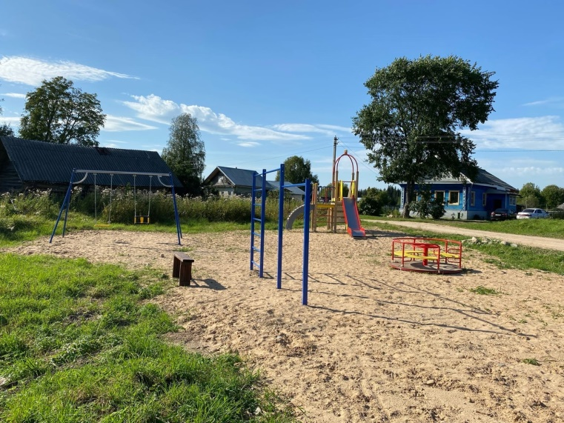
4 | Вожегодское | Устройство колодца на ул. Комсомольская, п. Вожега | 40 000,00 | 40 000,00 | Фото нет
5 | Вожегодское | Приобретение и установка детской игровой площадки на ул. Мира, п. Вожега | 937 297,00 | 937 297,00 | 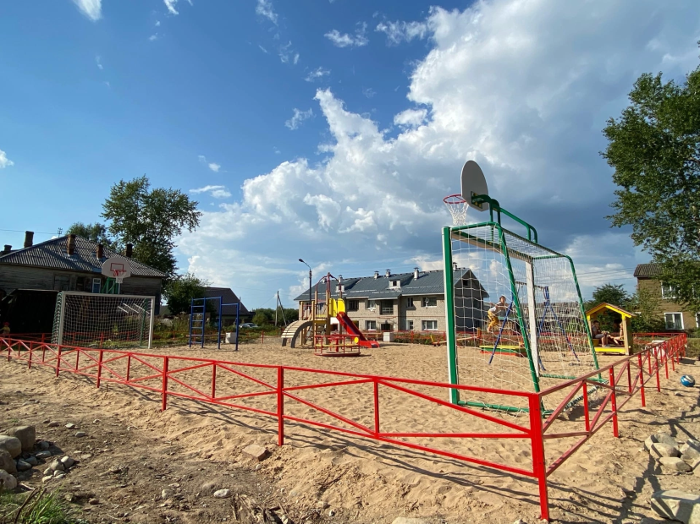  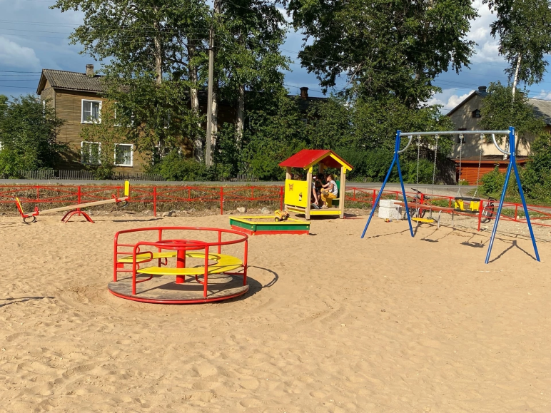
6 | Вожегодское | Приобретение и установка детской игровой площадки на ул. 40лет победы в, п. Вожега | 922 000,00 | 804 185,86 | 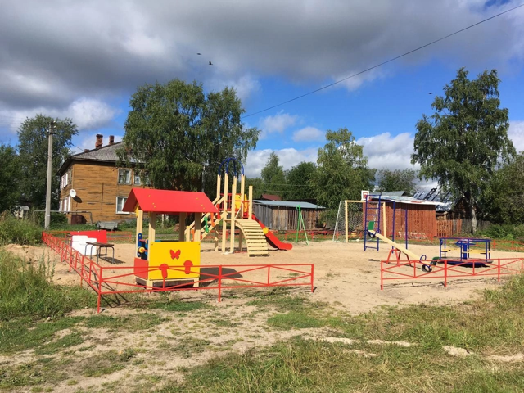
7 | Вожегодское | Устройство колодца д. Кузнецовская, | 200 000,00 | 200 000,00 | Фото нет
8 | Тигинское | Обустройство контейнерных площадок на территории сельского поселения Тигинское в д. Гридино | 100 000,00 | 100 000,00 | 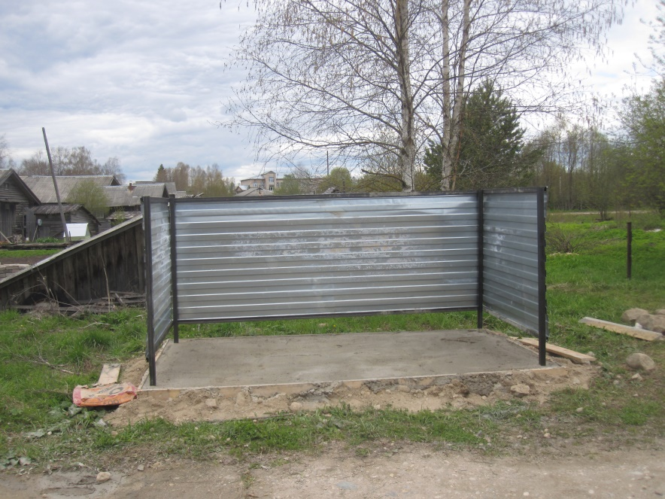  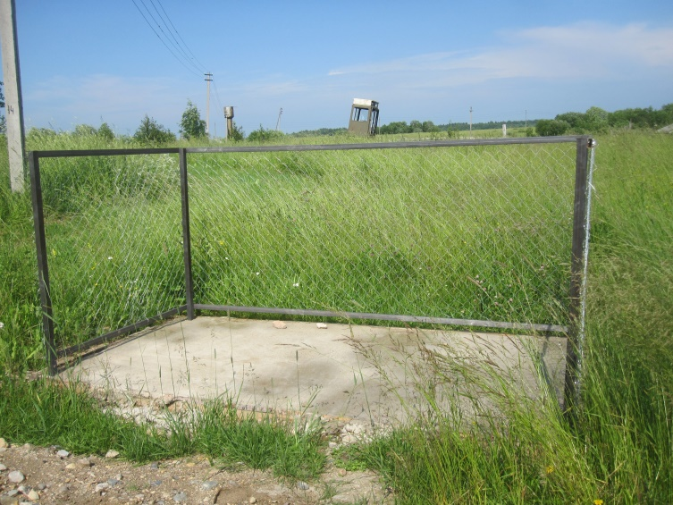  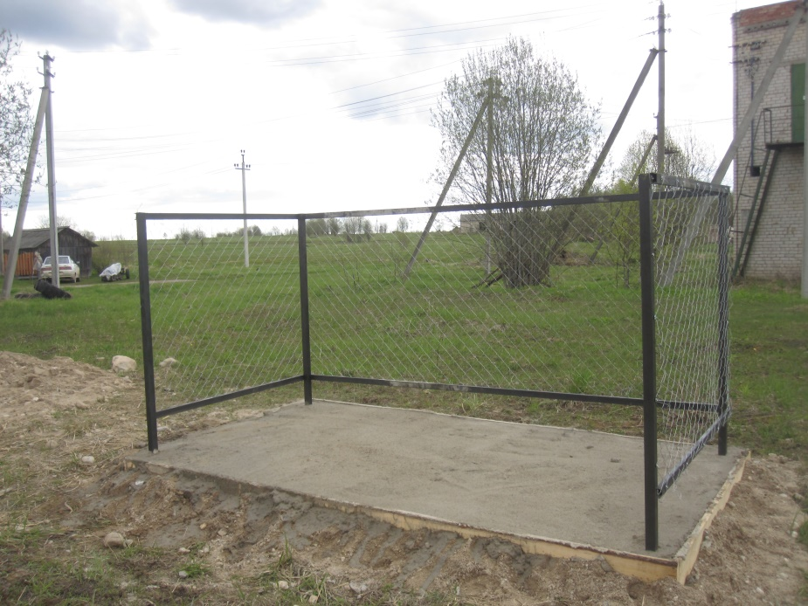
9 | Тигинское | Текущий ремонт места для полоскания белья в д. Нефедовская | 176 000,00 | 176 000,00 | 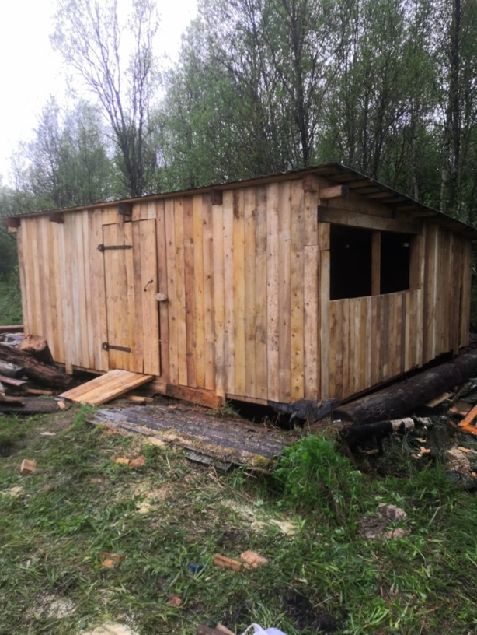
10 | Бекетовское | Установка ограждения детской площадки в д. Бекетовская | 70 000,00 | 70 000,00 | 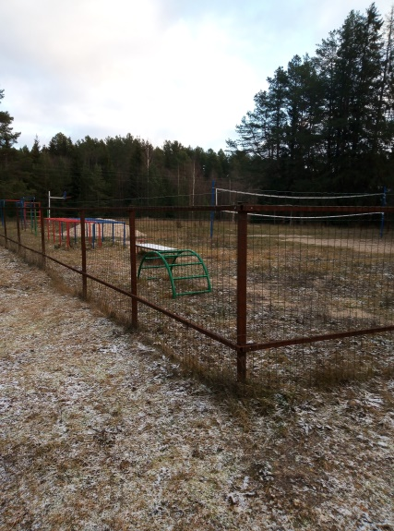
11 | Бекетовское | Обустройство контейных площадок | 280 000,00 | 280 000,00 | 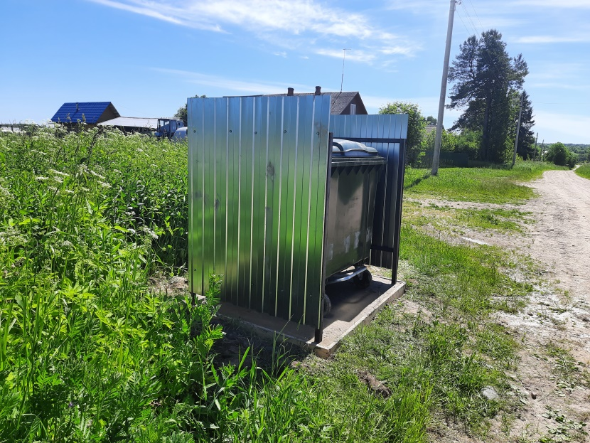  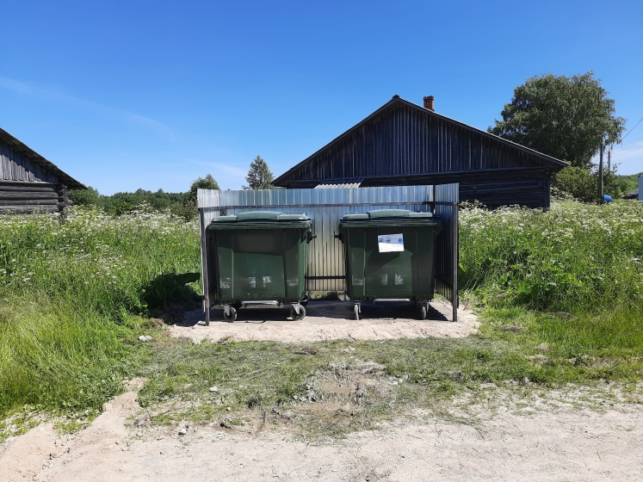  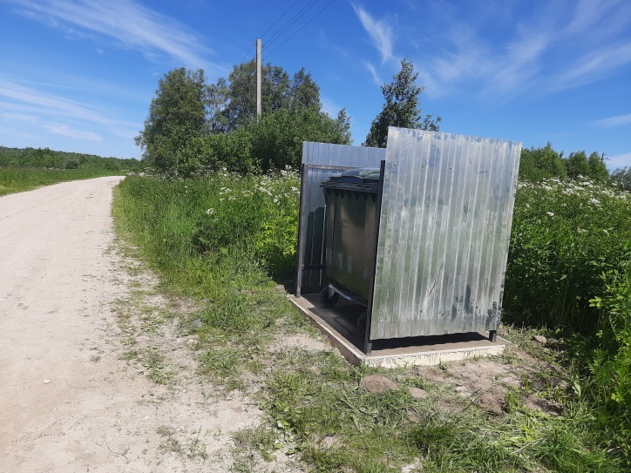
12 | Мишутинское | Ремонт мемориала памяти воинам погибшим в годы ВОВ д. Мишутинская | 1 280 000,00 | 1 280 000,00 | 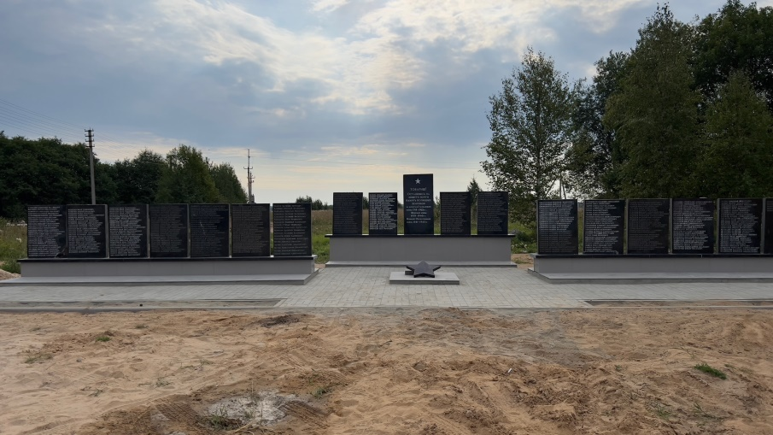
13 | Ючкинское | Оборудование детской площадки в п.Хвостово | 150 000,00 | 150 000,00 | Фото нет
14 | Ючкинское | Текущий ремонт места для полоскания белья по ул. Набережная, п. Ючка | 30 000,00 | 30 000,00 | 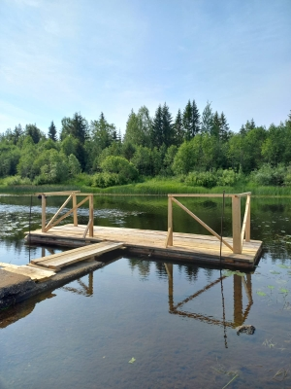
15 | Ючкинское | Текущий ремонт ограждения на детской игровой площадке п. Ючка, ул. Пролетарская | 50 000,00 | 50 000,00 | 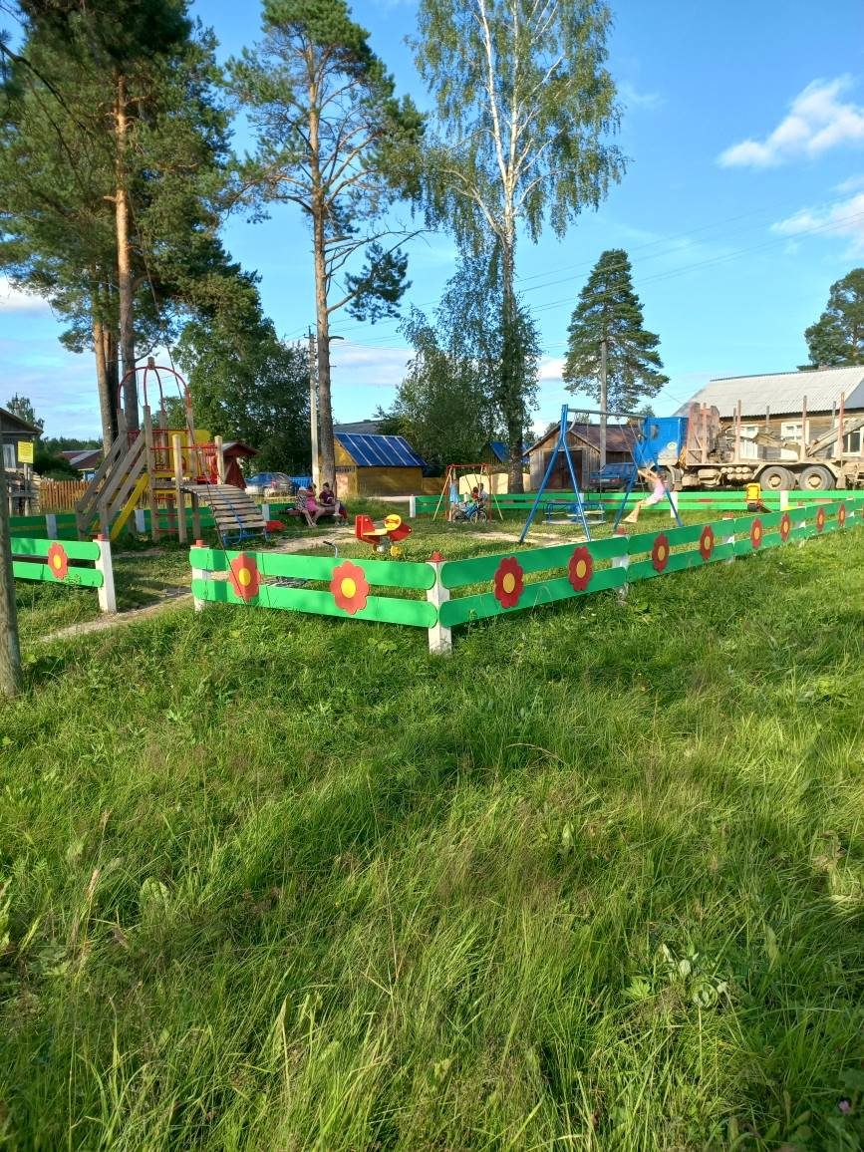
16 | Ючкинское | Приобретение занавеса для сцены Ючкинского сельского Дома Культуры | 300 000,00 | 300 000,00 | 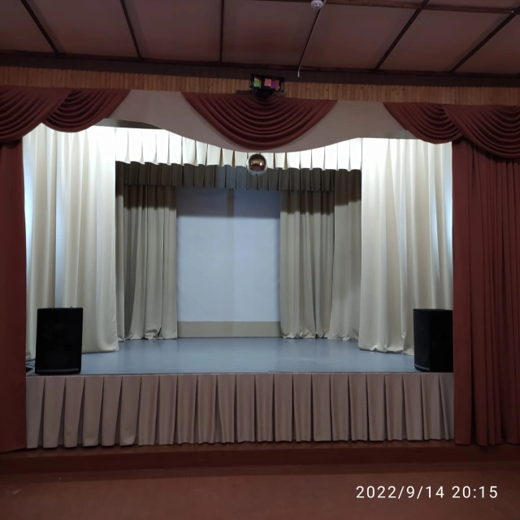
17 | Ючкинское | Оборудование детской площадки "Солнышко" в п.Ючка | 150 000,00 | 150 000,00 | 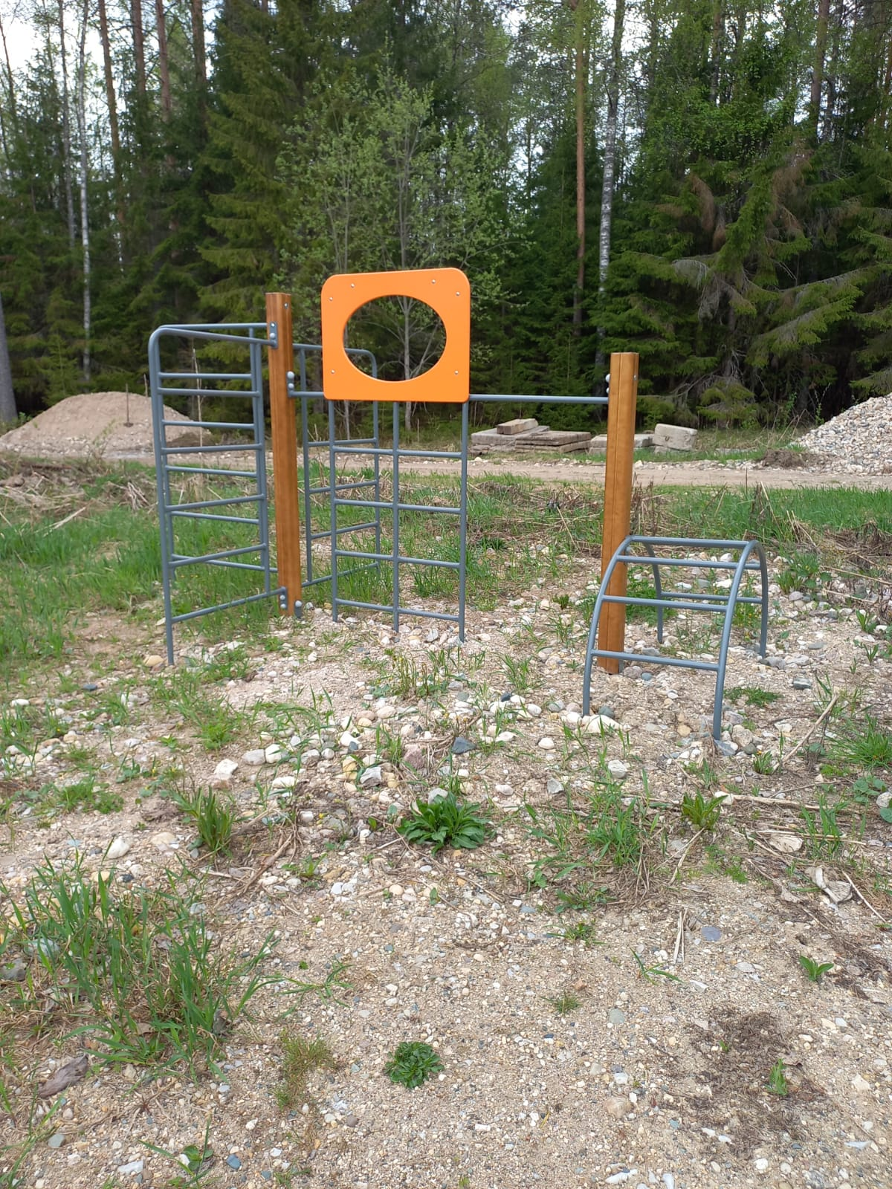  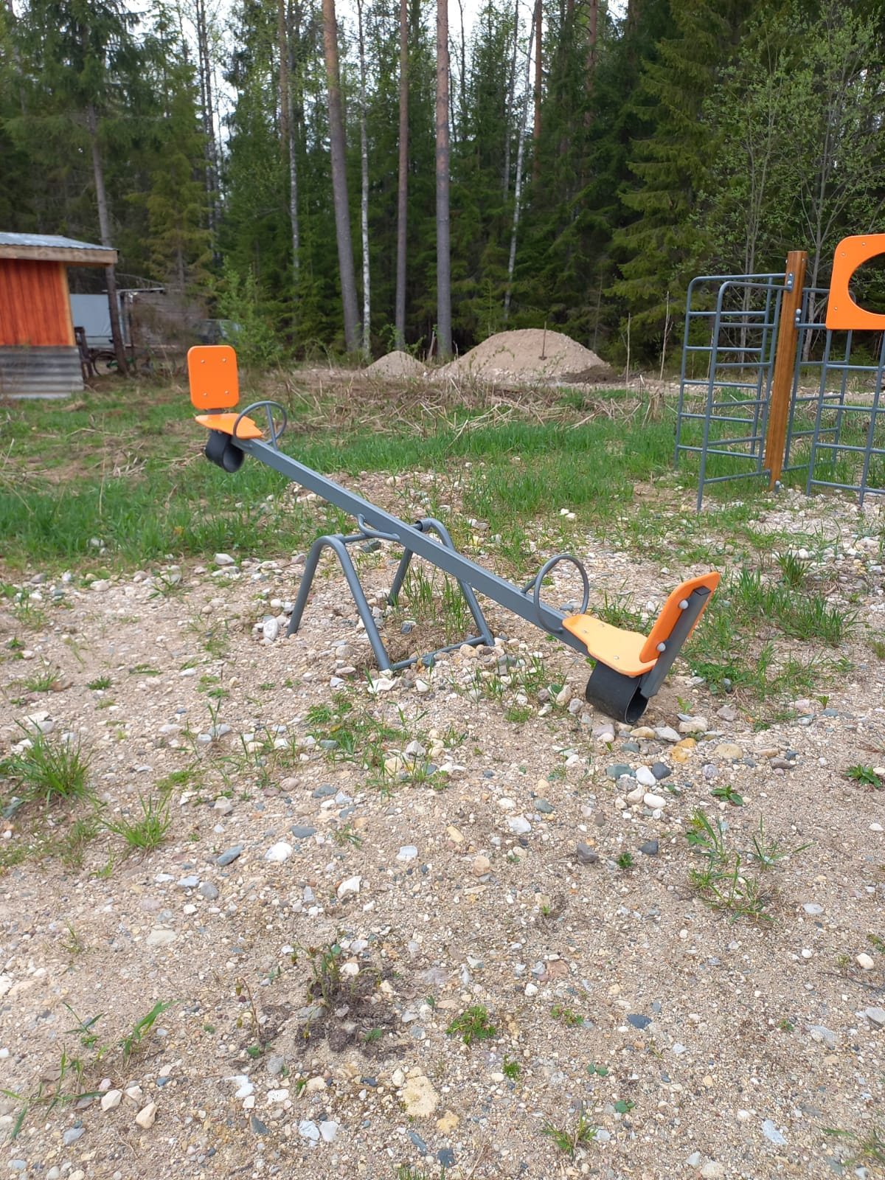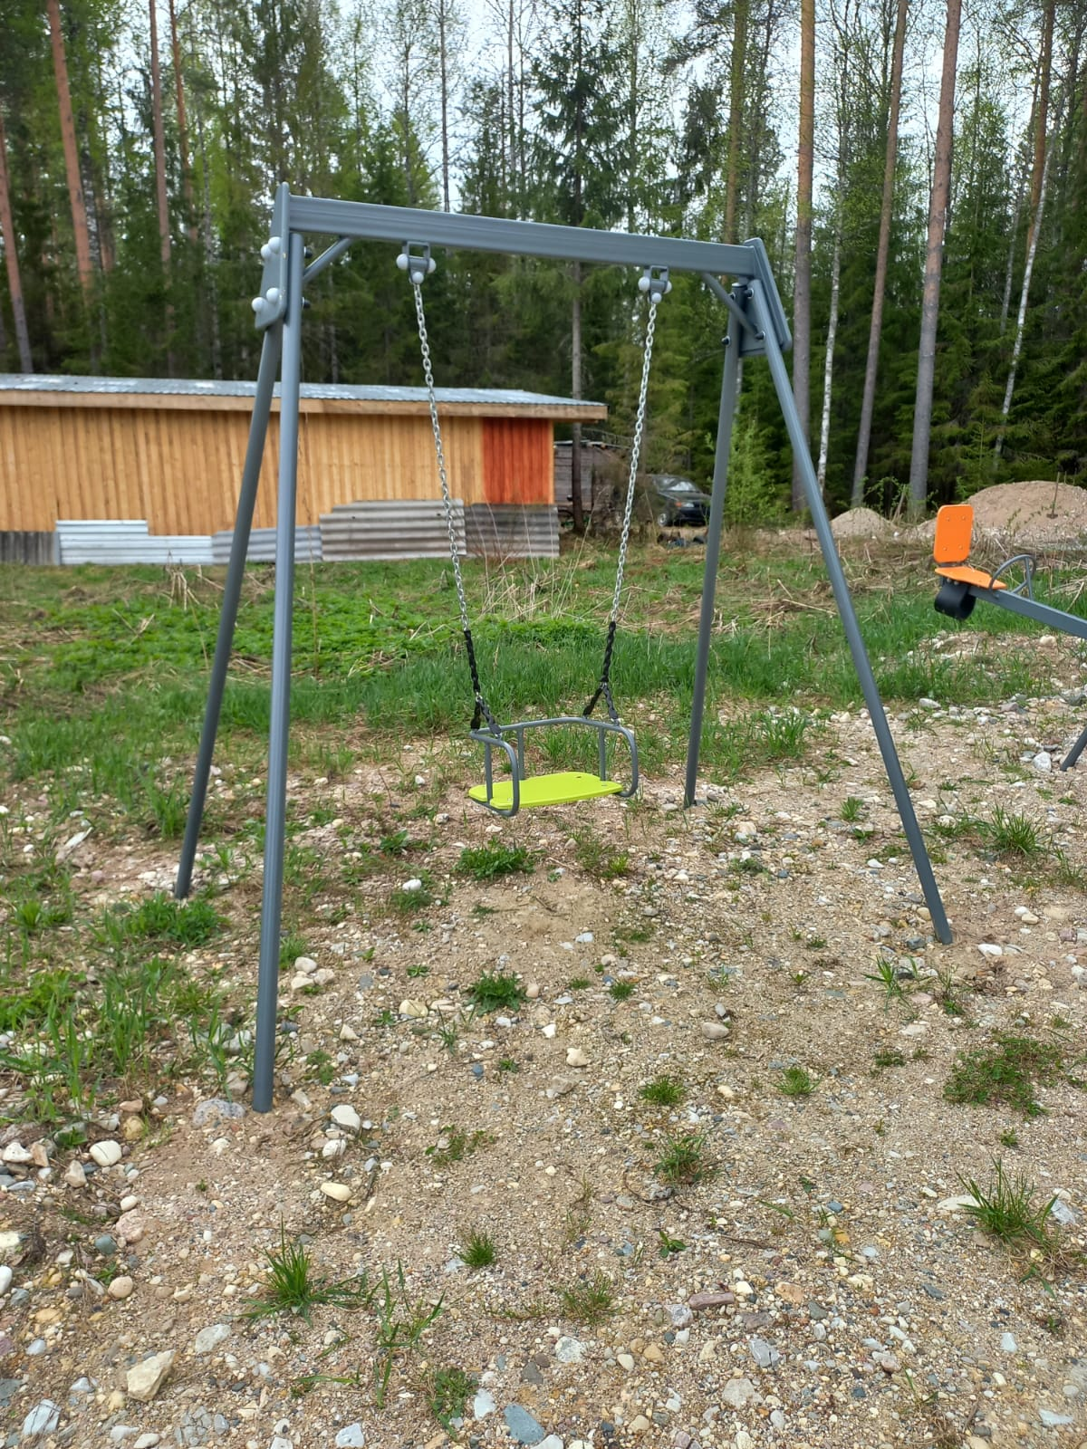
18 | Нижнеслободское | Благоустройство места массового отдыха населения-территории озера "Черное" | 200 000,00 | 200 000.00 | 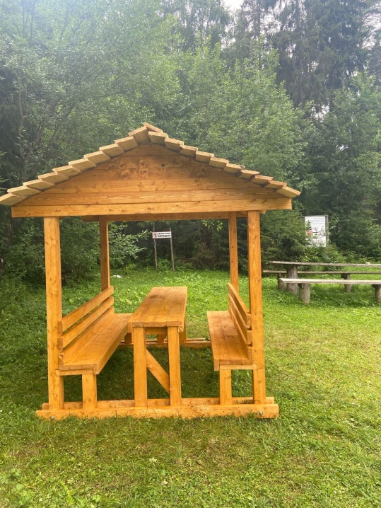  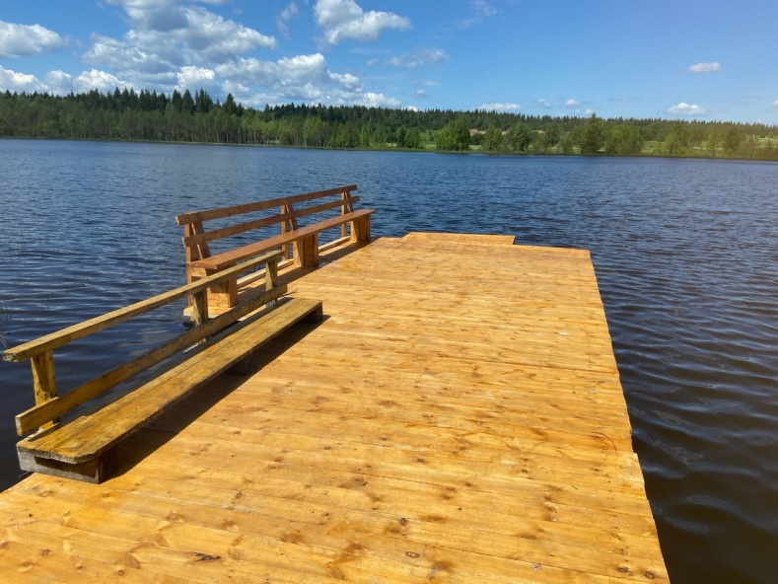
19 | Нижнеслободское | Обустройство контейнерных площадок на территории сельского поселения Нижнеслободское | 140 000,00 | 140 000,00 | 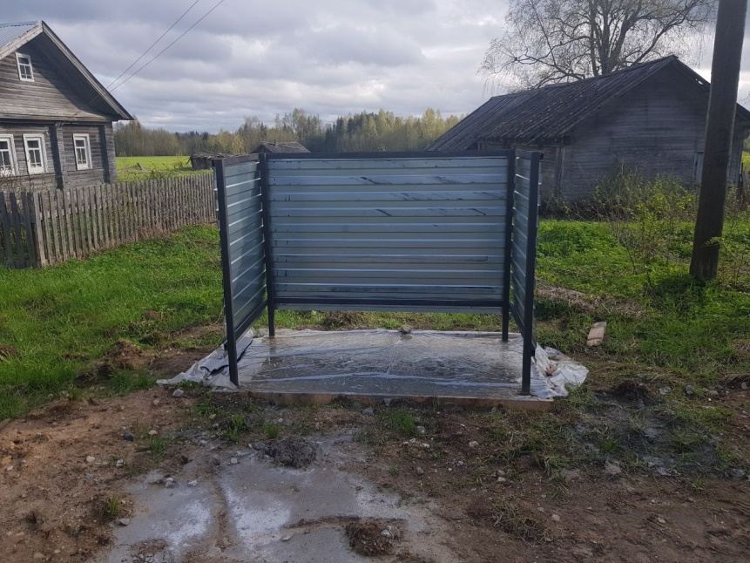  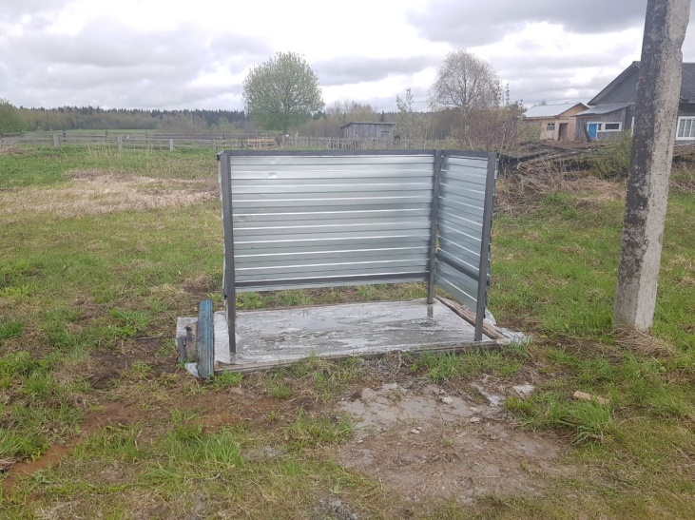  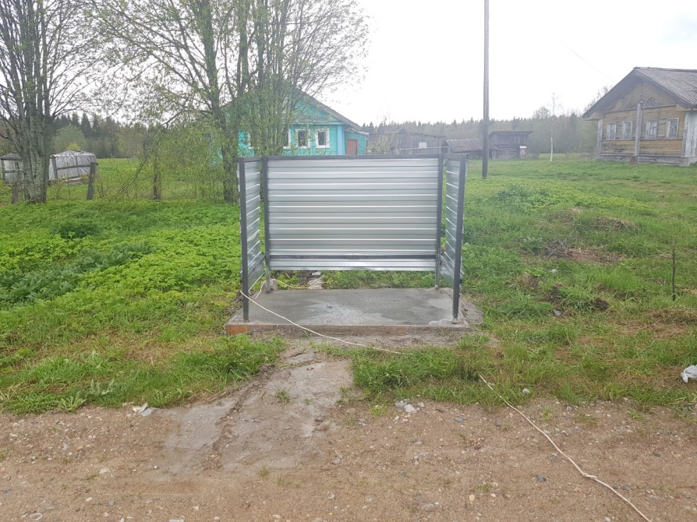
20 | Нижнеслободское | Текущий ремонт Мемориала памяти погибшим в годы ВОВ в д. Деревенька | 60 000,00 | 60 000,00 | 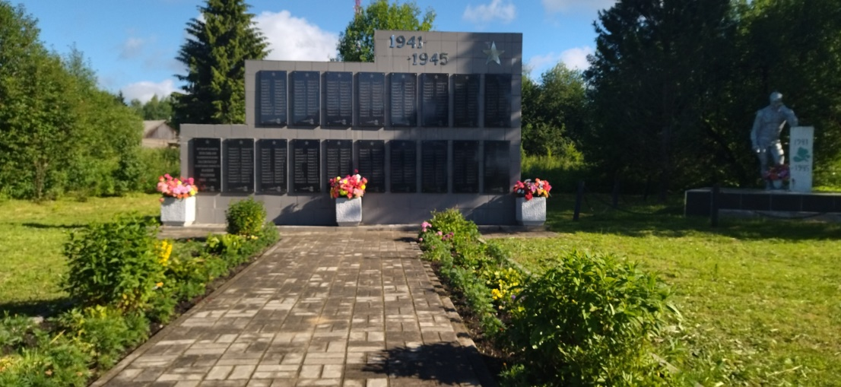
21 | Кадниковское | Приобретение уличных тренажеров а п.Кадниковский | 380 000,00 | 380 000,00 | 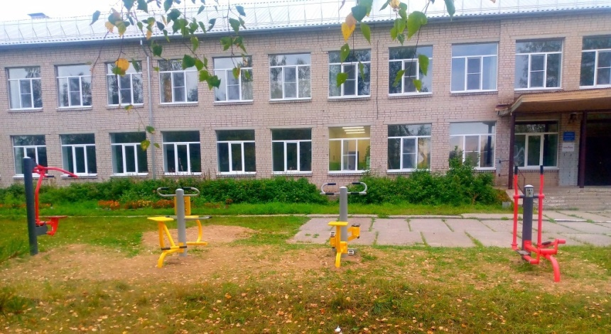
22 | Кадниковское | Приобретение кресел в зрительный зал Кадниковского дома культуры | 595 000,00 | 595 000,00 | 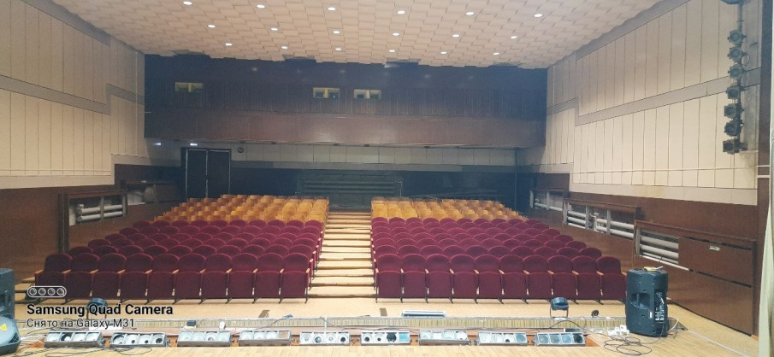
36 | Тигинское сельское поселение | Строительство колодца дер. Щеголиха | 325 910,40 | 325 910,40
37 | Тигинское сельское поселение | Строительство колодца дер. Лещевка | 328 022,40 | 328 022,40 | 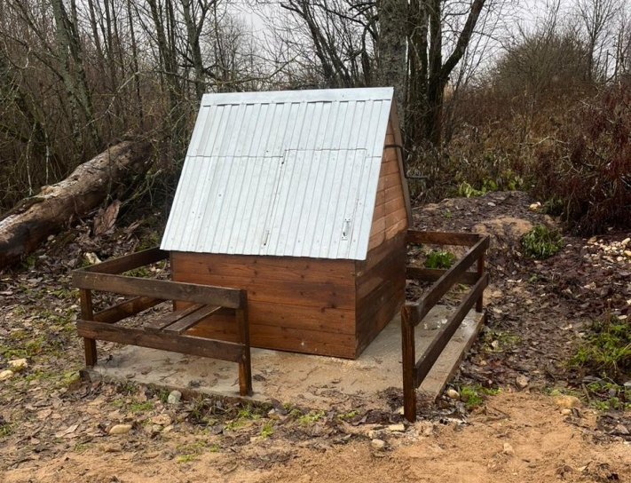
38 | Нижнеслободское сельское поселение | Строительство колодца дер. Якунинская | 321 909,60 | 321 909,60 | 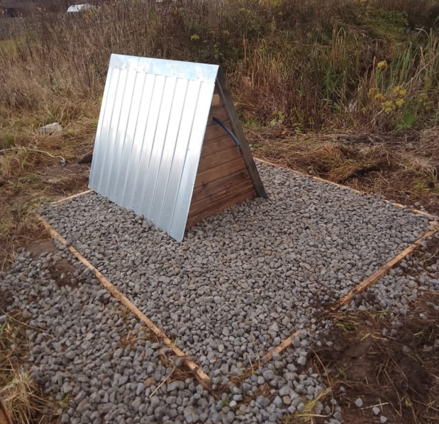
39 | Нижнеслободское сельское поселение | Строительство колодца дер. Даниловская у дома № 6 | 257 052,00 | 257 052,00 | 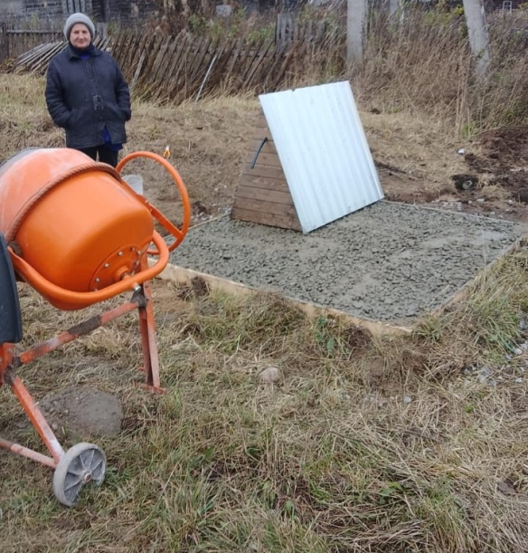
40 | Бекетовское сельское поселение | Строительство колодца с. Воскресенское | 357 543,60 | 357 543,60
41 | Бекетовскоесельское поселение | Строительство колодца дер.Кропуфинская | 233 434,80 | 233 434,80 | 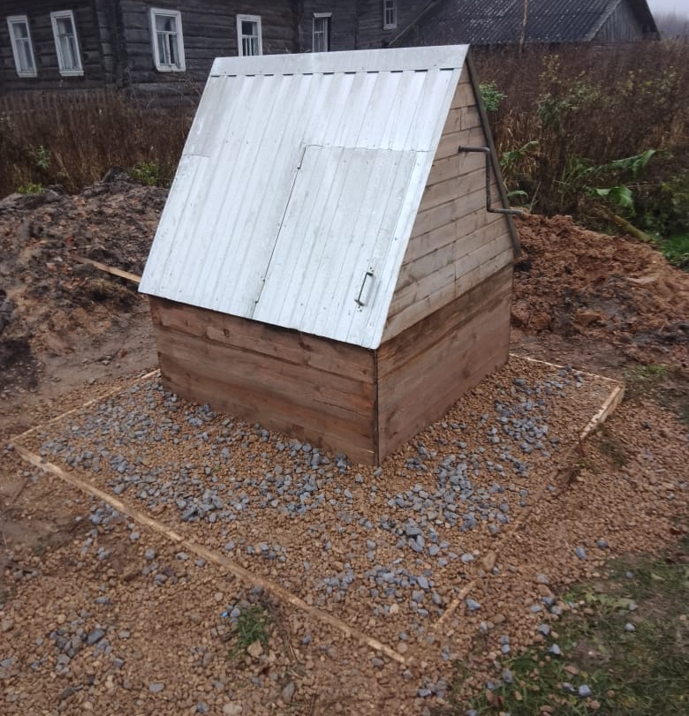
ИТОГО |  |  | 13 524 908,80

